


Poder Judicial
Formulario de Inscripción
Concurso “Buenas Prácticas en las Oficinas del Poder Judicial”

Buena práctica n° 3:

- Nombre de la oficina y lugar.
Sala Primera, Corte Suprema de Justicia. Primer Circuito Judicial.

- Nombre de los servidores que ejecutan la buena práctica.
Letradas(os) de la Sala Primera y letrado informático.

- Nombre de la buena práctica.
Tesauro de la Sala Primera

- Descripción detallada de la buena práctica.

  - Los proyectos de sentencia son clasificados por las y los letrados, por descriptor y restrictor. De hecho, como política de la Sala Primera, un asunto no se vota sino está clasificado.

  - Cuando se vota y notifica, la sentencia se envía al Centro Electrónico Casacional de la Sala Primera (CECA), donde se analiza y se le da una clasificación definitiva por materia, descriptor, restrictor, síntesis y prioridad o grado de importancia (relevante, moderado, repetitivo, poco relevante).

  - Esta información se ingresa en el Sistema de Gestión, a través del número

único de expediente, utilizando la opción Tesauro , como se desprende de la siguiente imagen:
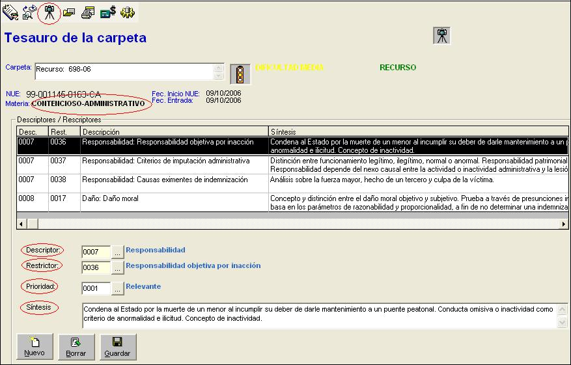

Ha de advertirse que sólo puede ingresar esta información en el sistema de gestión, quien tiene permisos para ello.

- Las sentencias clasificadas por el CECA sólo pueden ser consultadas por los funcionarios que tengan permisos para ingresar al Sistema de Gestión de

Despacho Judiciales de la Sala Primera, utilizando este acceso .
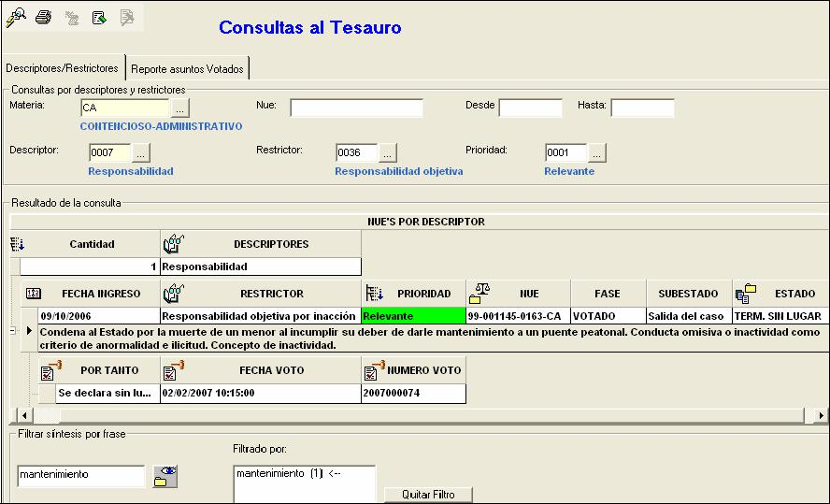

4.1. Puede realizar la consulta, por sentencias clasificadas, por:

a. Materia (Agrario, Arbitral, Contencioso-Administrativo, Civil, Laboral, Notariado)
b. Materia y descriptor.
c. Materia, descriptor y restrictor.
d. Materia, descriptor, restrictor y prioridad.
e. Materia y prioridad
f. Materia y número único de expediente.
g. Materia y rango de fechas de asuntos votados.
h. Utilizando un filtro para hacer búsquedas por alguna palabra en la síntesis.

- A principios de julio del presente año, se hizo una mejora en el Sistema de Gestión, para generar informes desde el Tesauro.
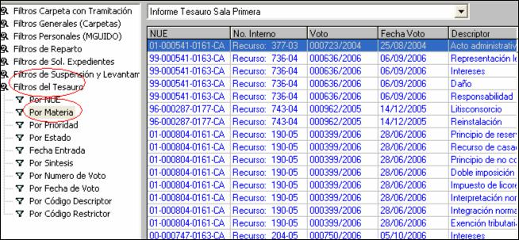

5.1. En otras palabras, todo lo que se alimenta en el Tesauro del Sistema de Gestión ahora puede ser consultado por cualquier persona, ingresando a la página web de la Sala Primera, utilizando la opción del menú denominada “Tesauro – Jurisprudencia”.
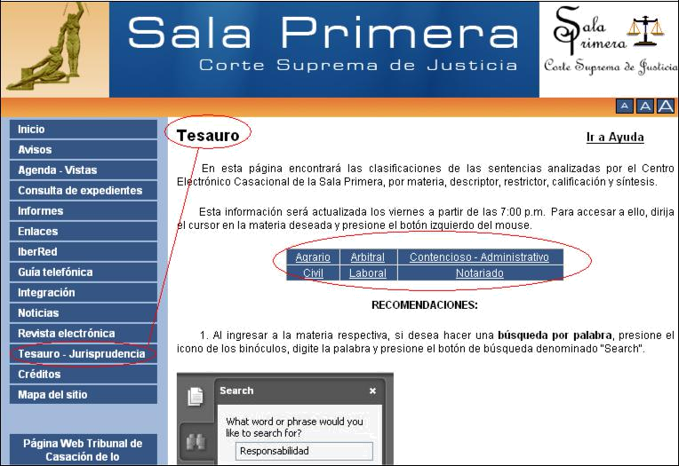

5.2. En este sitio web, podrá accesar a un documento con formato abierto (pdf) con todas las sentencias clasificadas del 2007 hasta el 2008, por materia, número y fecha de voto, descriptor, restrictor, prioridad y síntesis. Contiene, además, un buscador de palabras.
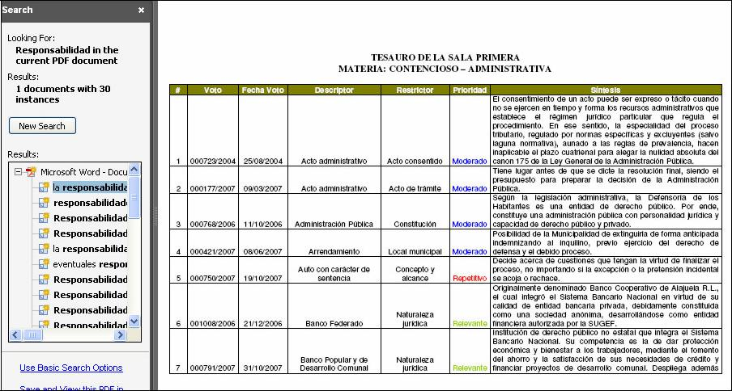

- Impacto observado en la solución del problema.

Acceso a información de interés público. El tesauro pasó de ser una herramienta de uso exclusivo de la Sala Primera a una donde cualquier interesado puede ingresar y consultar, por lo que estamos velando por el cumplimiento de este derecho fundamental constitucional.

Mecanismo de medición del éxito de la práctica propuesta.

Como es una mejora muy reciente, se tendrá que analizar el informe del mes de julio del Departamento de Informática del Poder Judicial, sobre el acceso de cibernautas a esta consulta por Tesauro - Jurisrprudencia.

- Ámbito al que pertenece: Jurisdiccional (Derecho privado, Derecho público y Derecho social), Administrativo o Auxiliar de Justicia).
Administrativo

- Fecha desde la cual se ejecuta la práctica, sin perjuicio que sea nueva, siempre y cuando se esté aplicando.

Principios de julio del 2008.

